23/10/2010

Klas: Marof 2
Vak: Machine Practicum
Onderwerp: Motor Kennis deel 1
Docenten: Dhr. Jager & Dhr. Das
Locatie: De Roterij 42
Plaats: Bedum |
Rado & Gerben | Motor Kennis Deel 1

Inhoudsopgaven

Blz
- Voorwoord 3
- Inleiding 4
- Vragen & Antwoorden 1 t/m 3 5
- Vragen & Antwoorden 4 t/m 7 6
- Vragen & Antwoorden 8 t/m 9 7
- Vragen & Antwoorden 10 t/m 12 8
- Vragen & Antwoorden 13 t/m 18 9
- Conclusie 10
- Bronvermelding 10

Voorwoord

Voor het vak machinelap moet je praktische opdrachten uitvoeren die vermeld staan in je machine practicum boekje.
Voordat je met een opdracht begint moet je dat van te voren melden bij Dhr. Jager of Dhr. Das.
Voor elke uitgevoerde opdracht dien je een verslag te schijven waarin wordt uitgelegd de werking, constructie en functies van het gekozen onderwerp.
In elke opdracht vind je vragen over het onderwerp die je in het verslag moet vermelden en beantwoorden.
Ik en Gerben hebben gekozen om de opdracht motor kennis te onderzoeken en bestuderen.
De opdracht staat vermeld in mijn werkboek onder bladzijde 15 motorkennis deel 1 (dieselmotor).
Tijdens het uitvoeren van de opdracht was Dhr. Jager aanwezig als begeleiding.
En daarvoor wil ik en Gerben in het bijzonder Dhr. Jager bedanken voor de uitstekende begeleiding en de moeite die hij voor ons genomen heeft.

Inleiding

Ik en mijn klasgenoot Gerben hebben gekozen voor het opdracht motor kennis deel1.
We zijn begonnen met het beantwoorden van de vragen die bij het opdracht horen.
En zijn als volg te werk gegaan

- We hebben de motor goed bekeken
- We hebben alle leidingen gevolgd
- We hebben het manuaal bekeken en vergeleken met de motor (W26)
- Na een tijd kregen we de inzicht hoe de motor zijn werking verricht.
- En tot slot hebben we de vragen beantwoordt onder begeleiding van Dhr. Jager.

In dit verslag vindt u de vragen van de opdracht zelf met bijhorende antwoorden.
Het doel van dit verslag is om te kunnen aantonen dat we de opdracht goed begrepen en goed uitgevoerd hebben.
Dit verslag geeft vooral informatie over de motor zelf die verwerkt zijn in het antwoorden.

Ik wens u veel lees plezier.

Vragen en antwoorden 1 t/m 3
Vraag 1

Wat zijn typische eigenschappen of kenmerken van een 2 slag en een 4 slag motor?

- Een 2 slag motor heeft de inlaat slag, compressie slag, arbeidt slag en uitlaat slag in 1 rondgang van de krukas.
- Een 4 slag motor doet daar 2 rondgangen over.
- De 4 slag motor is zuiniger, maar de 2 slag motor heeft meer kracht en heeft simpeler constructie.

Vraag 2

Werkt de motor volgens het 4 slag of 2 slag proces, en waaraan is dat bij deze motor te zien?

- Een 4 slag motor, omdat de motor heeft 4 kleppen per cilinder heeft 2 uitlaat en 2 inlaat kleppen (zie figuur 1.
- Een 2 slag motor heeft geen inlaatkleppen.
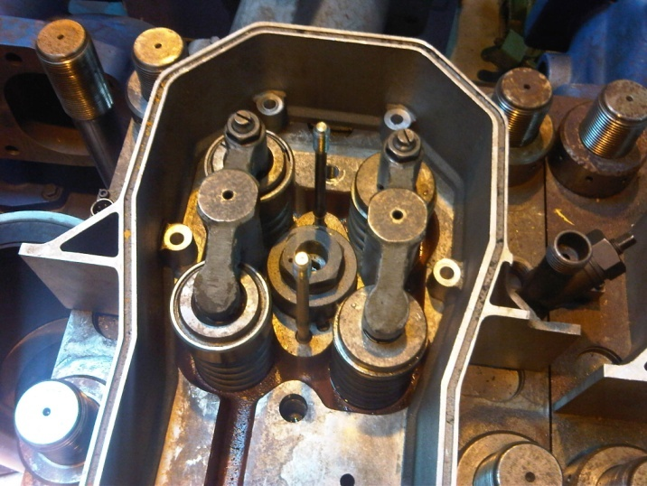
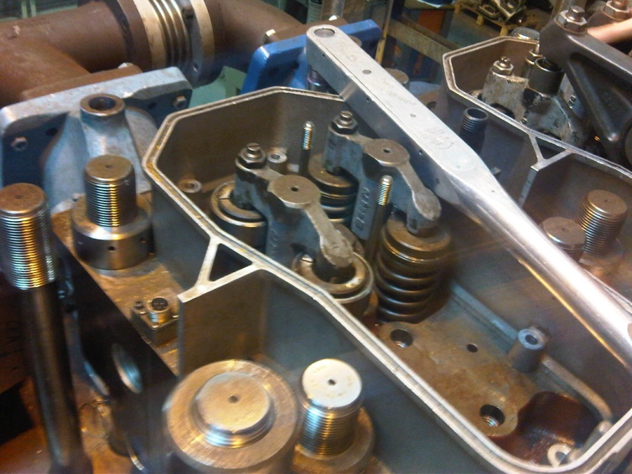

Figuur 1 Figuur 2

Vraag 3

Als de krukas 4 omwentelingen maakt, hoeveel omwentelingen maakt de nokkenas dan gemaakt?

- 8 keer.

Vragen en antwoorden 4 t/m 7
Vraag 4

Hoeveel cilinders heeft deze motor, en is dit een lijn of een v motor?

- Deze motor heef 6 cilinders en die zijn in lijn geplaatst dus het is een lijn motor.

Vraag 5

Vaak word het motortype gevolgd door een getal. Deze motor is een Wartsila W26 motor. Geef aan wat de cijfers bij deze motor en bv. Een SW 280 betekenen.

- De W staat voor Wartsila en het getal voor de diameter van de voering in cm.

Vraag 6

Hoeveel inlaatkleppen en hoeveel uitlaatkleppen heeft deze cilinder?

- 2 inlaat kleppen en 2 uitlaat kleppen (zie figuur 3).

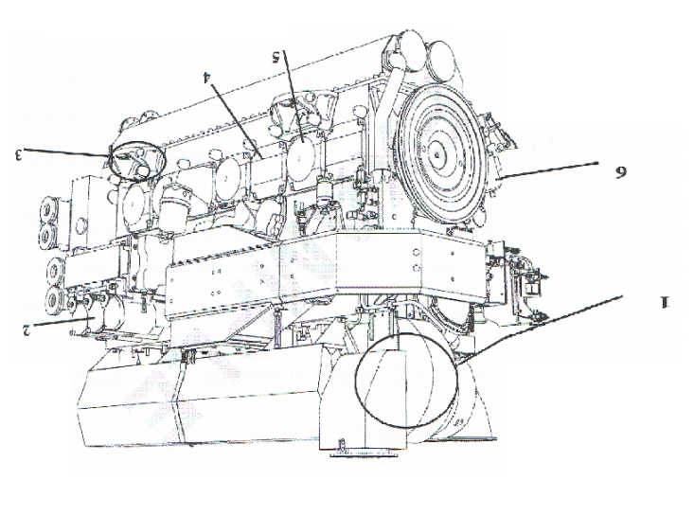
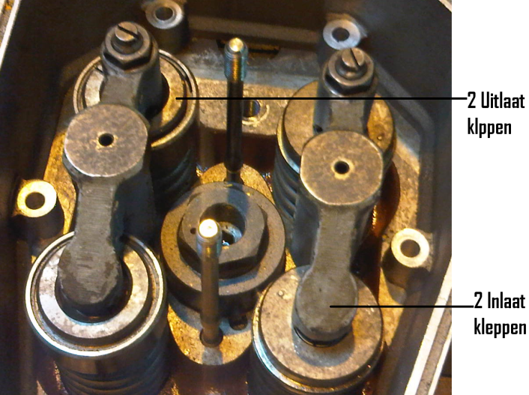
Figuur 3 Figuur 4

Vraag 7

Benoem van de foto’s in de bijlage de aangegeven onderdelen (zie figuur 4).

- 1. Turbo
- 2. Smeerolie filters
- 3. Motorvoet
- 4. Carterdeksel
- 5. Explosie deksel
- 6. Torn motor.
Vragen en antwoorden 8 t/m 9
Vraag 8

Geef aan welke van de letters A en B horen zij de uitlaat en inlaat van de cilinderkop. Verklaar je antwoord.

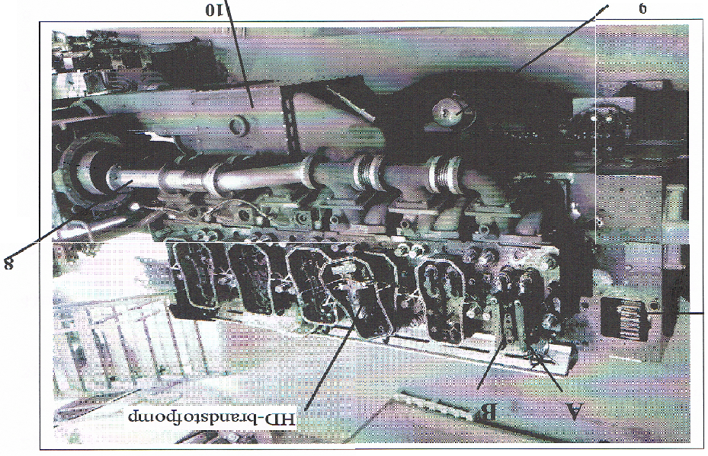
- A is de inlaatklep, omdat je, als je de leidingen volgt, uit komt bij de HD brandstof pomp. B is de uitlaatklep, omdat die naar de uitlaat word geleid (zie figuur 5).
Figuur 5

Vraag 9

Maak een schets en laat zien hoe de krukas de nokkenas aandrijft.
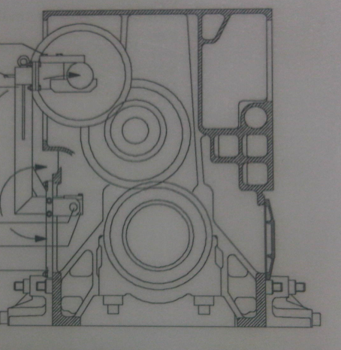
- 4 tandwielen ( zie figuur 6).

Je hebt nog een extra tandwiel nodig om de nokken aas aan te drijven dat is op de foto hier naast goed te zien het gaat om het kleinste tandwiel.

Figuur 6
Vragen en antwoorden 10 t/m 12
Vraag 10

Stel dat de krukas rechtsom draait welke kant draait de nokkenas dan op, en klopt dit met het openen van de kleppen?

- De nokken aas zal dan links omdraaien
- En dat klopt niet met de openingen van de kleppen.
- Omdat eerst gaat de uitlaat klep open en dan de inlaat klep.
- De motor kan dan niet zijn werking verrichten.

Vraag 11

Geef op een foto of schets aan waar de HD brandstof pomp zit, en hoeveel van die pompen horen normaal op deze motor?

- Bij elke cilinder hoort een brandstop pomp te staan.
- De motor heeft 6 cilinder dus er moeten 6 Hd. brandstoppen aanwezig te zijn.

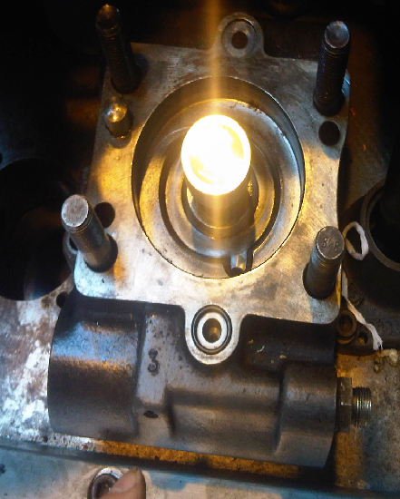

Hier hoort de brandsof pomp te staan.

Vraag 12

Geef duidelijk aan hoe de HD brandstof pomp de brandstof naar de verstuiver perst.
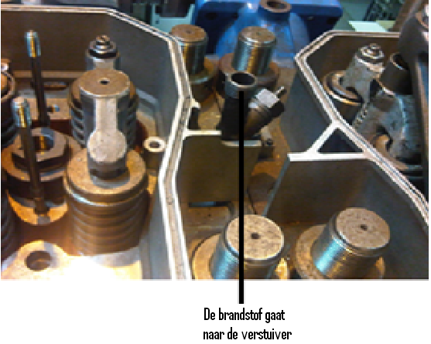
- Zie figuur 7.

Figuur 7

Vragen en antwoorden 13 t/m 18
Vraag 13

Torn de motor 2 keer rechts om wat is de draai richting van de nokkenas?

- De nokkenas gaat ook rechtsom.

Vraag 14

Alle kleppen staan op een bepaald moment open. Staat de zuiger dan boven of onderin, en met welke slag is de zuiger dan bezig?

- Onderin bij het eind van de uitlaat slag, topspoeling.

Vraag 15

Waarom staan alle kleppen gelijktijdig open?

- Voor het koelen van de cilinderkop en de kleppen.

Vraag 16

De motor is voorzien van een vliegwiel; welke 2 functies heeft deze.

- Tornen, en het regelmatig laten draaien van de motor, en door het ODP en BDP heen te komen.

Vraag 17

Grotere dieselmotoren die aan boord of in de industrie gebruikt worden, worden vaak met lucht gestart.
Geef duidelijk aan op welke 2 mogelijke manieren deze start lucht ervoor zorgt dat de krukas gaat draaien.

- Met een start lucht motor, die het vliegwiel laat draaien, of door start lucht boven de zuigers op het juiste moment een klap te geven.

Vraag 18

Hoe zal het starten bij deze motor gebeuren?

- Met een start lucht motor op het vliegwiel.

Conclusie

Het onderzoek van W26 motor was makkelijk omdat het een herhaling aan theorie betreft.
We hadden in begin wel moeite met het lezen van het manuaal, omdat het technisch beschreven is waar we nog niet goed in zijn.
Ik denk dat door het maken van dit verslag, dat ik bewuster ben geworden om met mijn opleiding door te gaan en zorgen dat ik het haal.
Ik zie steeds meer een verband tussen de vakken die we krijgen en het nut van deze kennis in de beroepspraktijk.
Bovendien werkt het ook wel motiverend om echt een doel te hebben, waar je naar toe kunt werken.

Bronvermelding

Reader: Manen boek
Reader: Machine practicum

Boek: Hulpwerktuigen 1
(Wytzes, 2007)

Internet: www.wikipedia.com

